Checklist de Entregáveis — Projeto Final Python
Este documento reúne os testes de validação, execuções de pipeline e capturas de tela comprovando a conclusão dos requisitos do projeto.

Funcionalidade 1

1. Pipeline de Dados
O pipeline foi executado com sucesso para as 7 cidades, finalizando com o log "Pipeline concluído".
2026-10-03 01:12:26,082 | INFO | __main__ | Pipeline concluído: 5208 linha(s) horária(s), 217 linha(s) diária(s)

2. Banco de Dados (SQLite)
Na tabela clima_diario, a coluna sensacao_media foi calculada e preenchida corretamente para a cidade de Belém.
Comando de validação:
sqlite3 data/clima.db "SELECT cidade, data, temp_media, sensacao_media FROM clima_diario WHERE cidade='belem' LIMIT 5;"
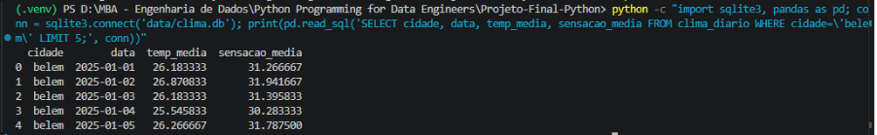

3. Endpoints da API (FastAPI)
- /cidades: Exibe as 7 cidades cadastradas com status 200 OK.
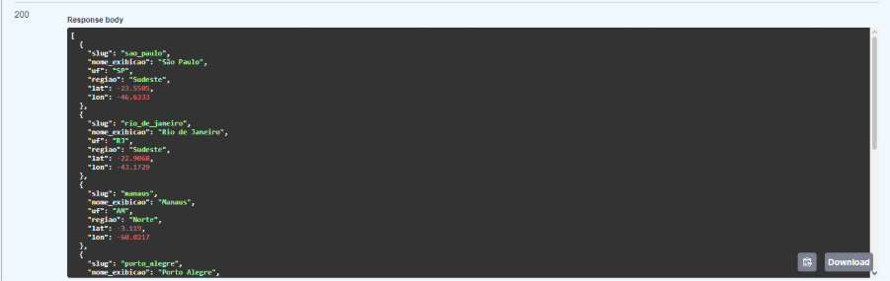
- /clima/diario: Filtrado com cidade = PR, trazendo os dados de Curitiba contendo os campos sensacao_media e sensacao_max.
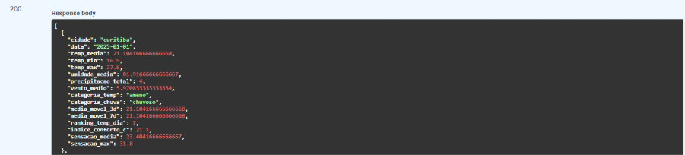

4. Dashboard Interativo
- Seleção de Cidades: Belém e Curitiba aparecem na lista de seleção.
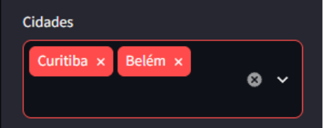

- Gráficos e Tabelas: Métrica sensacao_media disponível no gráfico comparativo entre cidades e na tabela agregada diária.
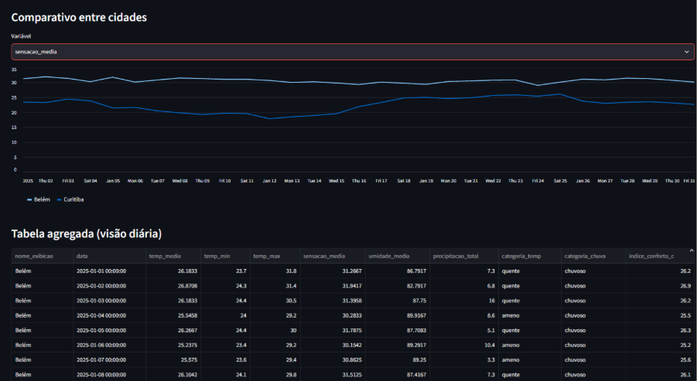

5. Execução Isolada dos Módulos
Os scripts do pipeline rodam individualmente via terminal sem erros:
- Cleaner: python -m clima_pipeline.transform.cleaner
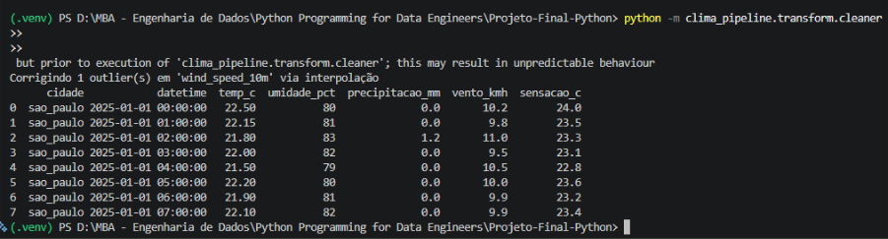
- Aggregator: python -m clima_pipeline.transform.aggregator
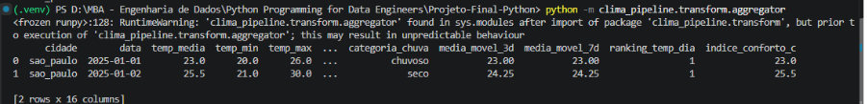

- SQLite Repository: python -m clima_pipeline.load.sqlite_repository
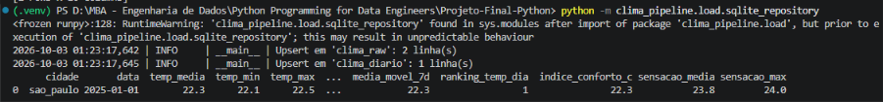

Funcionalidade 2

1. Módulo de Resumo
Execução do módulo resumo retornando a estrutura de dicionário esperada:
Comando de validação:
python -m clima_pipeline.transform.resumo
Resultado:
{
'cidade': 'recife',
'inicio': datetime.date(2025, 1, 1),
'fim': datetime.date(2025, 1, 4),
'dias_analisados': 4,
'temp_media_periodo': 27.5,
'temp_max_absoluta': 34.5,
'dia_mais_quente': datetime.date(2025, 1, 3),
'temp_min_absoluta': 22.5,
'dia_mais_frio': datetime.date(2025, 1, 2),
'precipitacao_total_periodo': 15.5,
'dias_chuvosos': 2,
'sensacao_media_periodo': 30.0,
'categoria_predominante': 'quente'
}

2. Validação da API (/clima/resumo e /clima/diario)
Os testes no Swagger UI (/docs) retornaram os status HTTP esperados (200, 200, 404, 404):

- Caso Normal (HTTP 200): Consulta de resumo para cidade válida (cidade=SP).
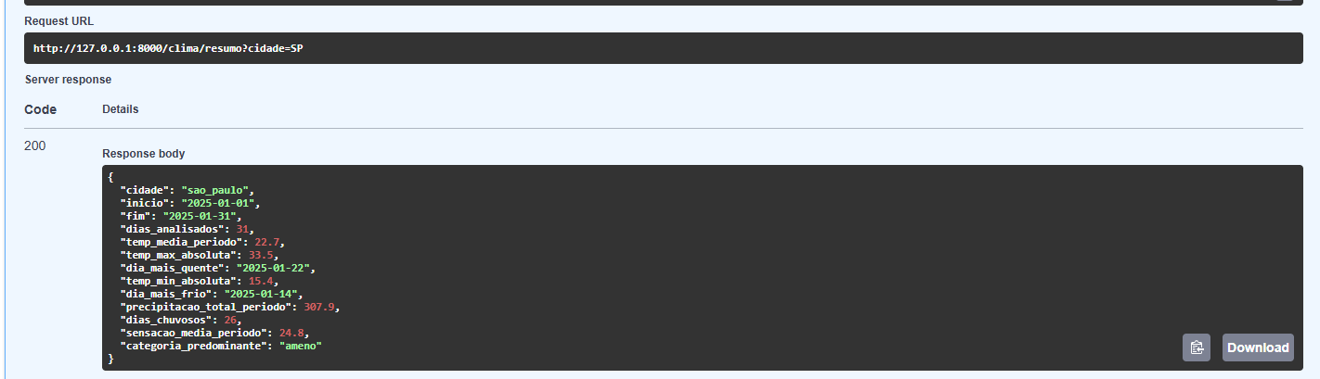

- Com Período (HTTP 200): Consulta com intervalo de datas especificado (cidade=recife&inicio=2025-01-10&fim=2025-01-15).
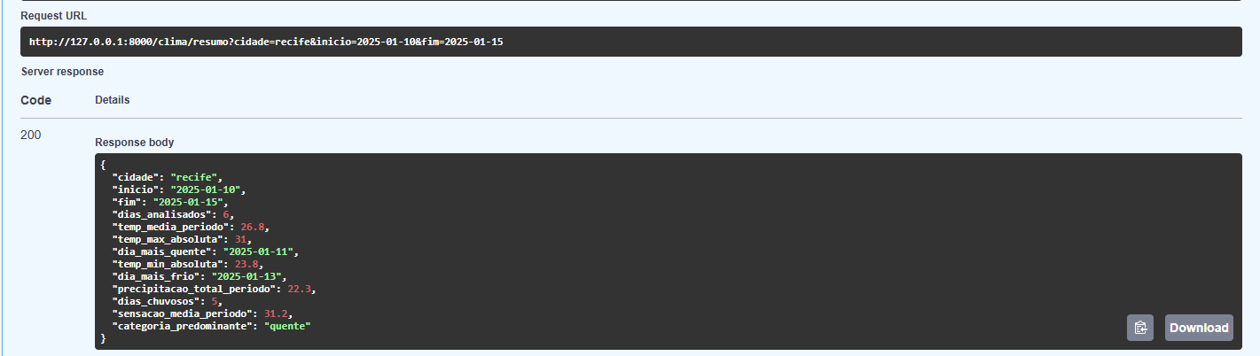

- Cidade Inexistente (HTTP 404): Retorna a mensagem de erro esperada.
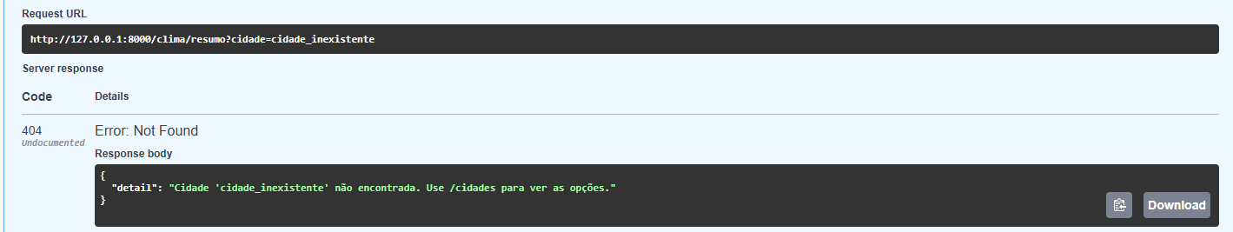

- Período Sem Dados (HTTP 404): Retorna a mensagem de erro para datas sem registros.
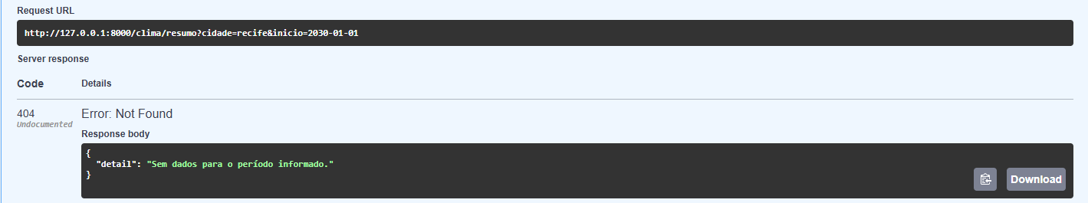

- Funcionamento Continuo do /clima/diario: Utilização da função auxiliar _filtrar_periodo.
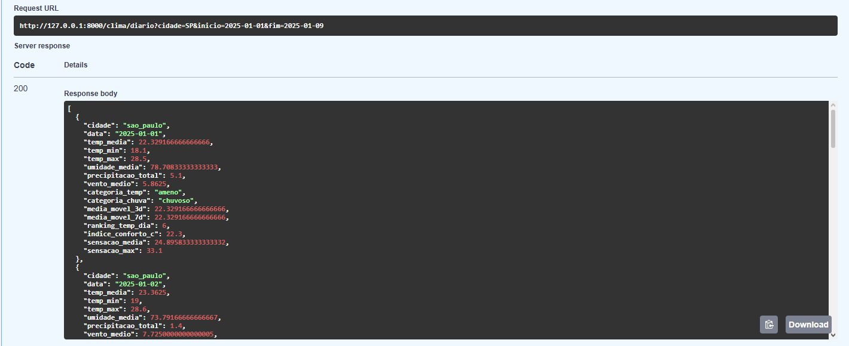

3. Refatoração de Código
Reutilização de código através da função _filtrar_periodo:
- As linhas responsáveis pelo filtro por data aparecem uma única vez na base de código.
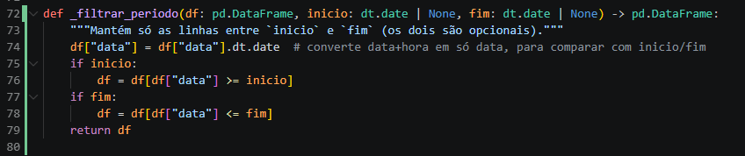

4. Atualizações no Dashboard
- Cartões de Resumo: Exibição dinâmica dos KPIs para cada cidade selecionada.
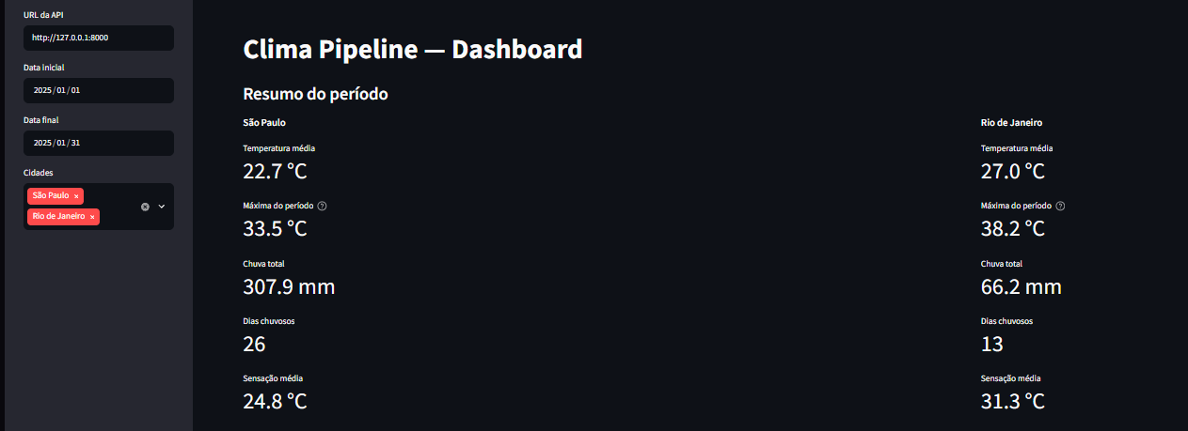

- Filtro de Período Dinâmico: Os dados dos cartões são recalculados instantaneamente ao alterar o intervalo de datas no menu lateral (01/01/2025 a 09/01/2025).
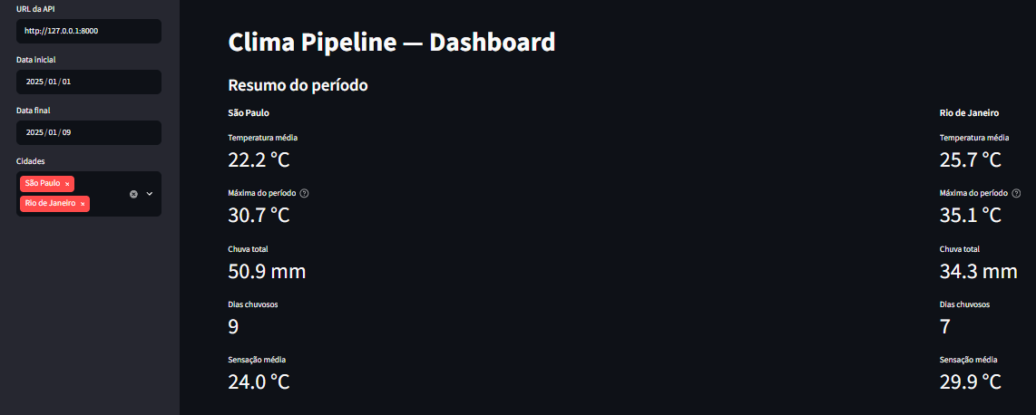

5. Documentação do Projeto
Ajustes realizados na documentação oficial:
- Arquivos docs/api/transform.rst e README.md devidamente atualizados.
